**UNIVERSIDAD PRIVADA DE TACNA**

**ESCUELA PROFESIONAL INGENIERÍA DE SISTEMAS**

**Lab. Ficheros y Árboles**

**ESTUDIANTE:**

* LUDEÑA BEDOYA, MILAGROS SHADU EPIS
* SEBASTIAN ALEJANDRO, CORTEZ APAZA EPIS

**CURSO:** ESTRUCTURA DE DATOS

**DOCENTE:** HAYDEE RAQUEL SISA YATAO

**TACNA, 27 de noviembre de 2024**

Ejercicios - Ficheros:

1° Crear un fichero de texto llamado "datos.txt" y escribir en él tres líneas de texto:

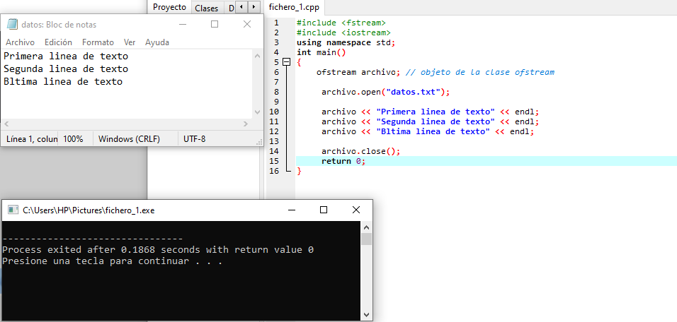

2° Crear un fichero de texto llamado "EJEMPLOS.TXT" y escribir en él información relacionada con el desempeño de varios estudiantes:

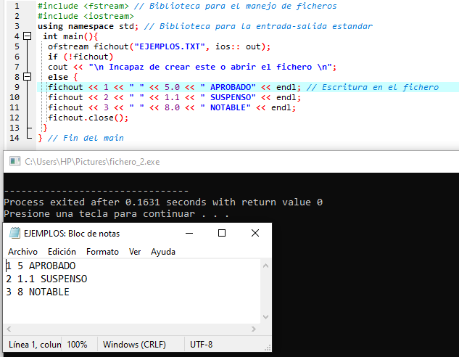

3° Crea un programa en C + + que lea datos desde un archivo de texto llamado "EJEMPLOS.TXT" que fue creado previamente. Este archivo contiene información sobre el desempeño de varios estudiantes, y el programa debe extraer y mostrar esta información en la consola:

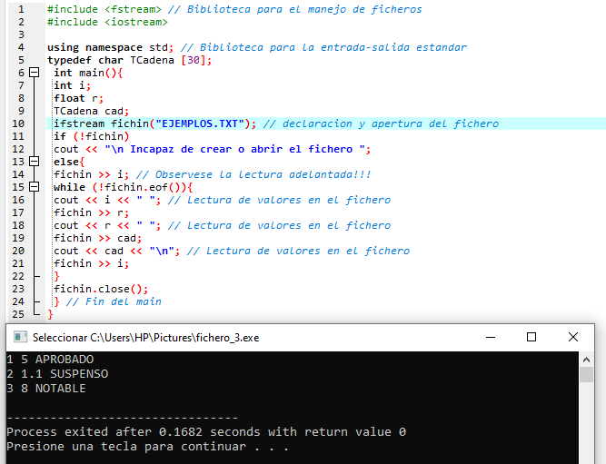

4°Crea un programa en C + + que permita al usuario escribir frases y guardarlas en un archivo de texto llamado "registroDeUsuario.txt". El programa continuará solicitando frases hasta que el usuario ingrese la palabra "fin", momento en el cual se detendrá la entrada y cerrará el archivo.

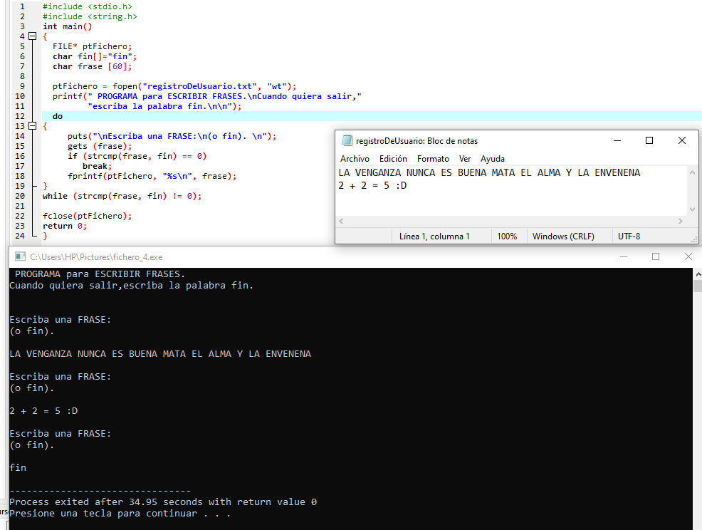

5° Crear un programa en C + + que permita al usuario escribir varias frases y almacenarlas en un archivo de texto llamado "frases.txt". El programa continuará solicitando frases hasta que el usuario presione la tecla "Intro" sin ingresar ningún texto. Después de finalizar la entrada, el programa mostrará todas las frases que el usuario ha escrito.

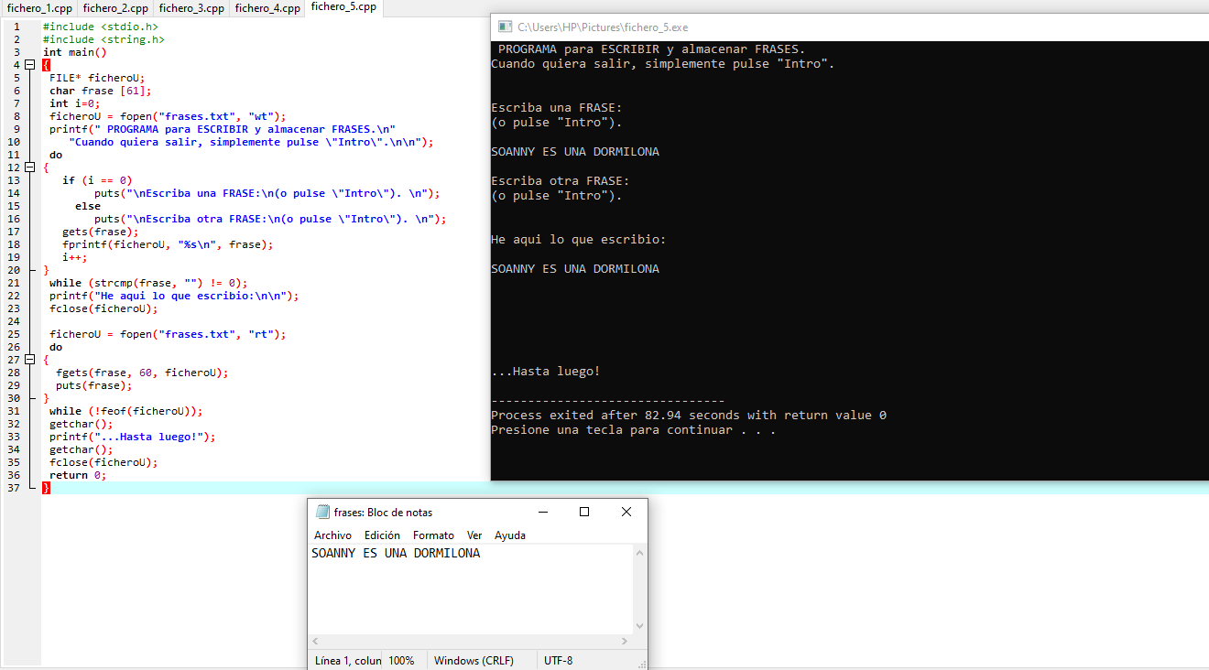

6° Crear un programa que guarde en un archivo el nombre y sección de las 3 personas del grupo que hacen esta experiencia práctica.

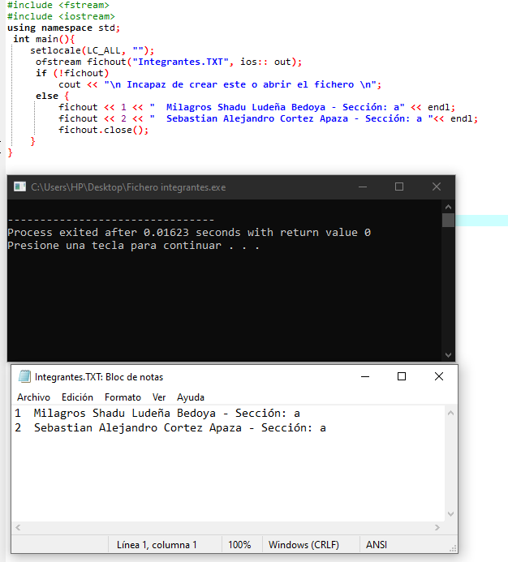

Ejercicio - Árboles:

Desarrollar un programa en C + + que implemente un Árbol Binario de Búsqueda (ABB). El programa debe permitir al usuario insertar nodos en el árbol y realizar diferentes recorridos (preorden, en orden y postorden) para mostrar los elementos almacenados.